- 采购清单

序号 | 名称 | 规格 | 数量 | 单位 | 参数 | 参考图片
1 | 三人皮沙发 | 常规，3人位 | 48 | 张 | 1.面材：采用优质西皮，符合GB/T 16799-2018《家具用皮革》要求，游离甲醛≤75mg/kg，摩擦色牢度≥4级，可萃取的重金属（铅、镉）含量未检出，挥发性有机物（V0C）未检出。  2.海绵：阻燃海绵，符合GB/T10802-2023《通用软质聚醚型聚氨酯泡沫塑料》标准要求，回弹率≥35%；表观密度(座面)≥25kg/m³，甲醛释放量≤0.12mg/㎡.h，TVOC含量≤0.5mg/㎡.h，通过模拟火柴火焰抗引燃试验(无续燃、阴燃)。  3.木质脚架。  4.扶手最高处距离沙发坐垫面层高度≤30公分。 | 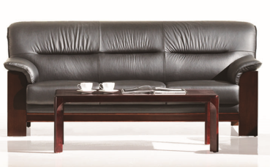
2 | 布艺沙发 | 常规，3人位 | 27 | 张 | 1.面料：麻混纺起绒面料（麻含量≥30%），符合GB18401-2010《国家纺织产品基本安全技术规范》国标要求；甲醛含量≤20mg/kg；可分解致癌芳香胺染料未检出；色牢度：耐干摩擦≥4级，耐水、耐酸汗渍、耐碱汗渍≥4级。  2.海绵：阻燃海绵，符合GB/T10802-2023《通用软质聚醚型聚氨酯泡沫塑料》标准要求，回弹率≥35%；表观密度(座面)≥25kg/m³，甲醛释放量≤0.12mg/㎡.h，TVOC含量≤0.5mg/㎡.h，通过模拟火柴火焰抗引燃试验(无续燃、阴燃)。  3.靠背可以折叠和平放，方便休息。 | 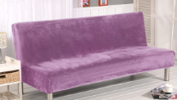
注：响应规格型号若无法保持一致，可选用外形、功能相近规格进行报价，同时在报价单内表明实际报价的品牌、规格型号。

二、服务要求
1、本次采购为单价采购，单价包含货物制造、供货、标准附件、备品备件、包装、运输及装卸费、保险费、税费、安装调试费、检测及验收费、质保期内外服务及相关伴随服务等费用之和；本合同执行期间合同单价不变，数量按实结算。
2、服务期限（供货周期）：自合同签订生效之日起2年。
3、成交供应商在接到采购人通知送货前（每批次），须提供符合采购人要求的合格样品，待采购人确认后正式供货。
4、成交供应商需要对其所供应的全部产品质量负责，若使用前后出现质量问题，成交供应商须无条件退换，并承担因产品质量问题造成的其他损失。
5、成交供应商将货物送达并安装完成后，需自行清理产生的包装箱、塑料袋等各类废品。

